**Bütçe, Kanal İstanbul, Suriyeliler ve işsizlik**

Evet farkındayım. Başlık biraz ezogelin çorba gibi oldu. Ama yazı da öyle.

**Önce bütçe ile başlıyayım**.

Bütçe dengesini etkileyen, pek bilinmeyen iki önemli kalem vardır: Emanet ve avans hesapları. Bu hesaplar, bütçe açığı ile Hazine nakit açığı arasındaki geçişin önemli kalemleridir.

Avans hesabını, çalışanların çoğu bilir. Bir harcama için, muhasebe kaydından önce alınan nakittir. Çalışanların çok kullandığı maaş avansını örnek vereyim. Avans, daha maaş almaya hakkınız yokken kasadan alacağınız nakittir. Maaş günü, avans alan çalışana, aldığı avans kadar az ödeme yapılır. Benzeri uygulama bütçede, tahakkuk işlemi yapılmadan nakit ödeme olarak uygulanır. Önce nakit verilir, tahakkuk, ödenek harcama emri, sonradan gelir.

Emanet hesap ise bunun tersidir. İlgili birim tahakkuk müzekkeresini hazırlar, nakit için Hazine’ye gönderir. Nakit olmadığı için ödeme yapılamaz. Bir sonraki döneme bırakılır.

Hazine, Merkezi Yönetim Bütçe Dengesi ve Finansmanı verilerini her ay yayınlıyor. 2019 yılına kadar her ay için emanet ve avans hesaplarının (+/-) bir tutarı var. Ama 2019’da Ocak-Kasım arası dönemde ne avans ne de emanet ödemesi var. Sanki hiç emanet ve avans işlemi olmamış.

Aralık verileri yayınlanınca yıllık durumu göreceğiz. Ancak Kasım’a kadar yapılan şu: Hazine nakit dengesini etkilememek için hiç avans ödemesi yapılmamış ve nakdi ödenemeyen tahakkuk emirleri de ay sonunda iptal edilmiş. Böylelikle aylık bütçe ve nakit dengesi daha olumlu gösterilmiş.

Ta ki aralık ayına kadar.

**Bütçede ikinci dikkat çeken konu, gelirlerde**. Aşağıdaki tabloda özetlediğim durumu açayım.

Bildiğiniz gibi, devlet hiçbir geliri kanuni dayanağı olmadan toplayamaz. Yasama organı (TBMM) kanun çıkarır, vergi, bedelli askerlik, imar affı gelirleri vb. toplanır. Gelirler bütçeye kaydedilir.

Ancak, tablodan da görüldüğü gibi, önceki yıllarda küçük farklar olmasına rağmen, 2018 ve 2019 yıllarında Hazine’nin kasasında, Merkezi Bütçeye kaydedilenden oldukça fazla nakit gelir var. Birinde 22,2 milyar TL, ötekinde 26,5 milyar TL.

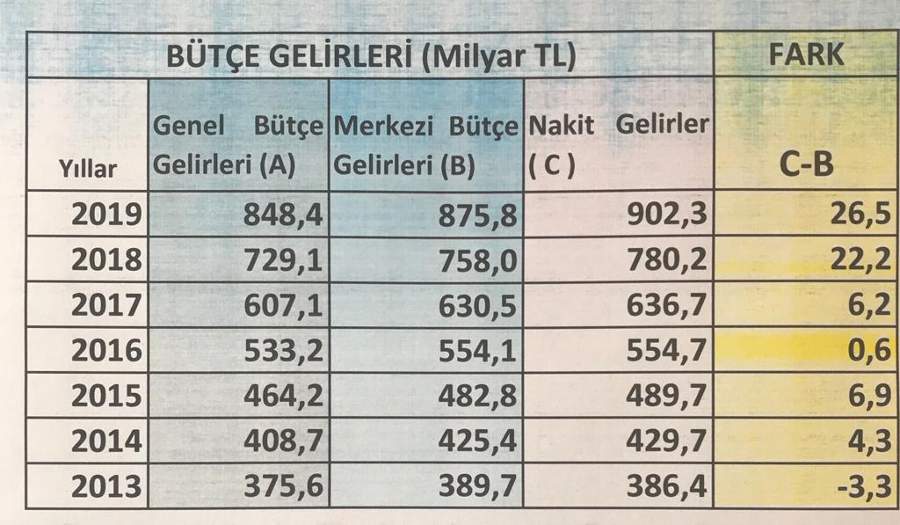

Bu nasıl olabilir? Hazine’nin, bütçeye kaydı yapılmayan, ama nakit girişi olan ve harcanan ne tür geliri vardır? Bu gelirler olmasaydı, bütçe dengesi, nakit açığı ve dolayısıyla borçlanma ne kadar olacaktı?

Bilenlere sordum, şimdilik cevap yok. Bekleyelim, görelim. Kamudan ayrılalı 16 yıl oldu. Umarım ben bazı şeyleri unutmuşumdur. Artık sistem değişmiştir, bir yasa çıkmıştır, benim haberim yoktur.

***

**İkinci konu Suriye’lilere harcanan para ve Kanal İstanbul için harcanacak paralar.**

Ekonomi kıt kaynakların etkin ve verimli kullanımıdır. Hedef her zaman ve her yerde istihdamı arttırmaktır. Bir ülkede insanlar iş ve aş bulamıyorlarsa gerisi lafı güzaftır.

Demem o ki, işsizlik varsa bütün kaynaklar iş yaratmaya yönlendirilmelidir.

Bu bağlamda, Suriye’liler için harcanan 50 milyar dolar ile Kanal İstanbul için harcanacak 20 milyar doları istihdam yaratacak üretim, sanayi sektörü yatırımlarına yönlendirirsek ne olur?

Önce bir uzman bilgisi. Teşvik uygulama alanında yıllarını vermiş arkadaşlarım, bir kişilik istihdam yaratmak için gerekli ortalama yatırım tutarının (makine teçhizat ve inşaat vs. dahil) 250-300 bin lira civarında olduğunu söylediler. Bu rakam savunma, elektronik gibi az çalışan çok teknoloji isteyen sektörler ile çok çalışan isteyen otoyol yatırımının tahmini ortalaması.

İkinci varsayımım; bir fabrika yatırımı için gerekli yatırım tutarının, %20’sinin öz kaynakla, %30’nun nakit teşvikle kalan %50’sinin de krediyle karşılanacağı.

***Önerimin can damarı burası***. Buraya kadar anlaştıysak hesaba geçelim. Yukarıda bahsedilen 70 milyar doları %30’luk nakit teşvik için harcanacağını varsayalım. (Bu arada teşvik sisteminin yeni bir anlayışla baştan aşağıya değiştirilmesi ve denetime özen gösterilmesi gerektiğini belirteyim).

Yüzde 30’u 70 milyar dolar = 420 milyar TL eden bir tutarın Yüzde 100’ü 1,4 trilyon TL eder. Her işçi için 300 bin TL yatırırım gerekiyorsa 1,4 trilyon / 300 bin = 4,6 milyon eder.

Diğer bir deyimle, 2-3 yıllık bir yatırım süresinde, ithalatı azaltan üretimi esas alan yeni fabrika yatırımlarına devlet doğrudan nakit teşviki verirse yaklaşık 4,5 milyon kişiye iş olanağı sağlanabilir. Tamam ben de biliyorum. **Bu iş öyle bilgisayarın başına oturup “çattı pattı kaç attı” yaklaşımıyla hesaplanamaz.** Ama varsayımlar ve rakamlar ne kadar değiştirilirse değiştirilsin sonunda milyonla ifade edilen yeni istihdam rakamına ulaşılacağı kesin.

**İşin bir de harcanan ve harcanacak olan kısmı var.** Suriye’liler için hesaplanan para harcanmış gitmiş. O kadar para üretimi, istihdamı teşvik etmek yerine başka bir amaç için kullanılmış. Ama daha kullanılmayan bir 20 milyar dolar var. Hiç olmazsa o doğru bir amaç için kullanılsın. Yukarıdaki varsayımları 120 milyar TL’lık nakit teşviki için yaparsak 1,3 milyon yeni istihdam rakamına ulaşırız.

Unutmayalım yeni fabrika yatırımları hem ithalatı azaltacak, cari açık küçülecek hem de ekonomiyi büyütecek, tüm dengeler pozitife geçecektir. Kanal için yenisi alınacak olan borçlar artmayacak, tersine geri ödenecektir.